Scone cassis-vanille

Pour 6 scones
250g de farine
55g de beurre
1 pincée de sel
150ml de lait
1 œuf
1 sachet de levure chimique
1 gousse de vanille
70g de cassis surgelé

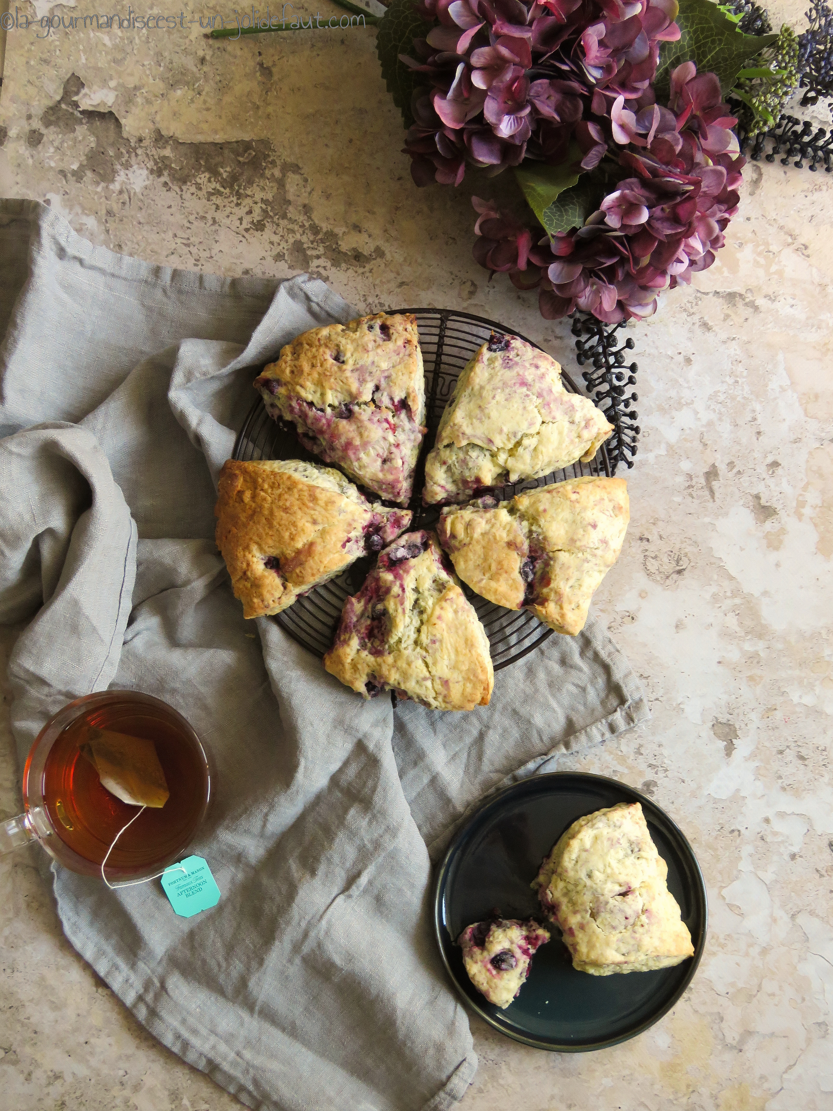

Préchauffez le four à 180°C
Faites fondre le beurre.
Mélangez la farine, les graines de vanille et la levure. Incorporez le beurre fondu puis le lait et l'œuf. Pour finir incorporer les baies de cassis. Ne pétrissez pas trop la pâte pour éviter d'écraser les baies. Former une boule de pâte.
Etalez la pâte en formant un disque et découpez 6 morceaux triangulaires puis déposez-les sur une plaque de four recouverte de papier cuisson. Enfournez à 180°C pendant 10 à 15 minutes selon votre four. Laissez refroidir.

